Pressmeddelande 2019-09-21
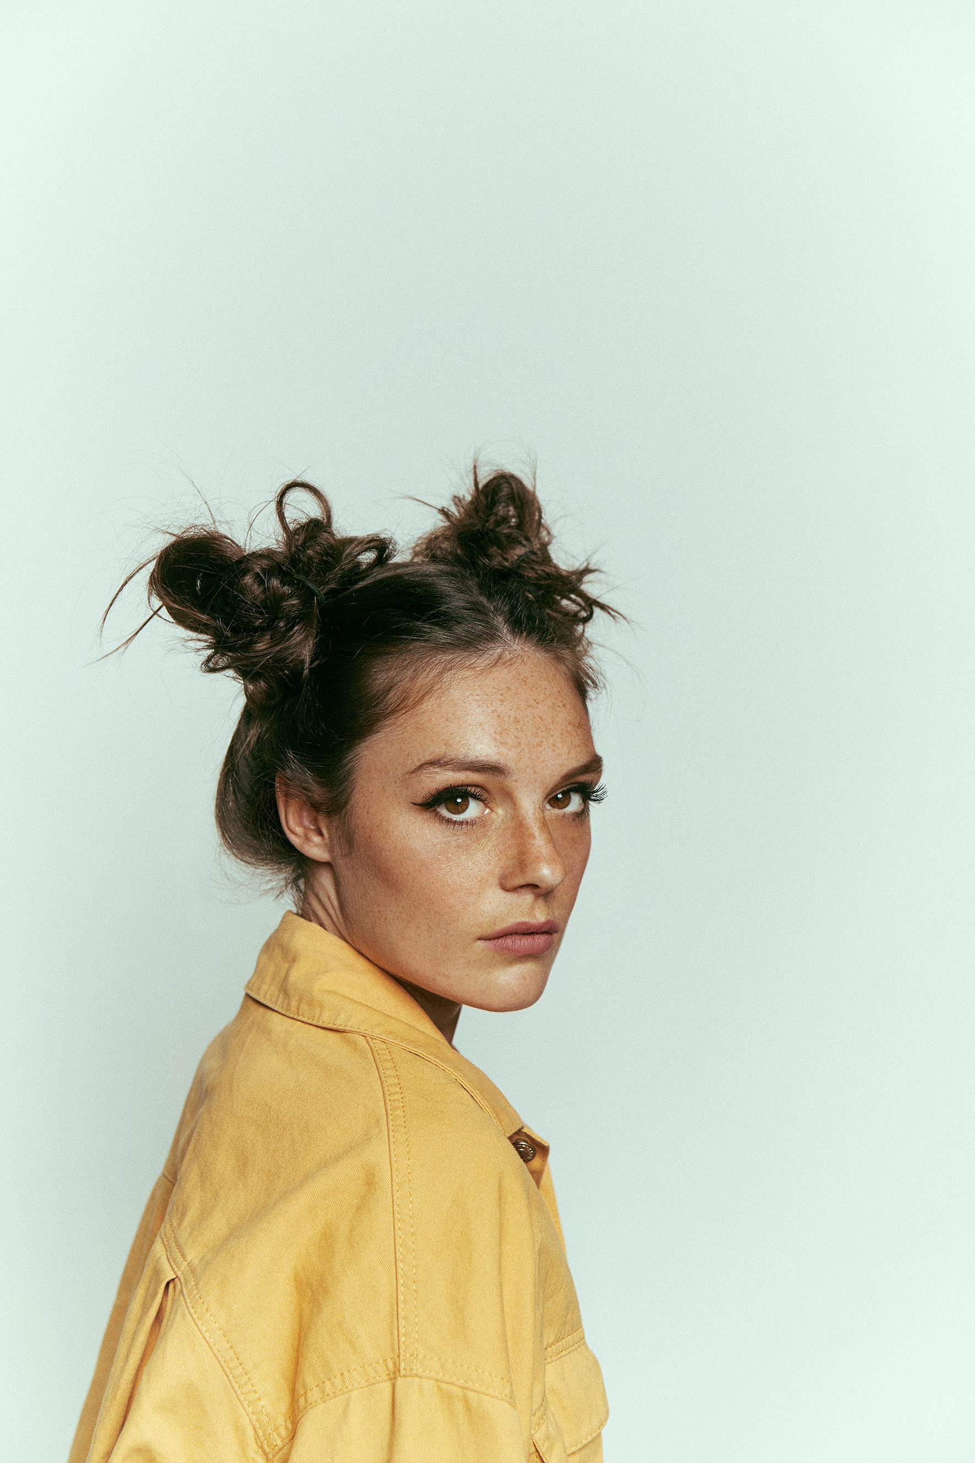
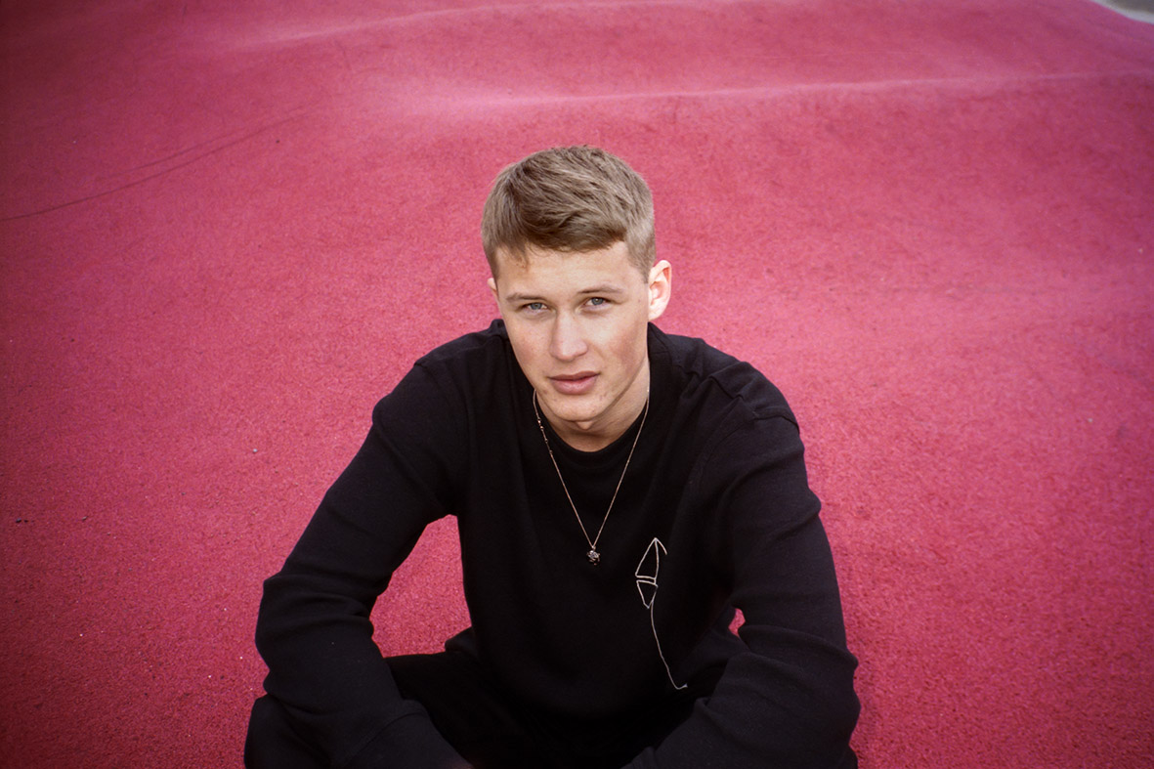
VICTOR LEKSELL OCH ESTRADEN TILL GRÖNANS STORA SCEN 26 SEPTEMBER
När Saxonkonserten den 26 september bokades om till sommaren 2020, fanns det plötsligt ett ledigt konsertdatum att fylla. Nu står det klart att Gröna Lund kommer att bjuda på en unik dubbelkonsert. När han ställde sig på Lilla Scen tidigare i år kom så mycket publik att alla inte kunde se konserten. När de gjorde en duett med honom blev det genast en superhit som streamats fler än 5 miljoner gånger. Vi är stolta över att presentera Victor Leksell och estraden till Gröna Lunds Stora Scen torsdagen den 26 september kl. 20.00.
Victor Leksells debutsingel ”Vart du sover” släpptes 2018 men det var med superhiten ”Tappat” som han slog igenom ordentligt. Låten har sålt platina och har i skrivandets stund över 21 miljoner streams. I januari i år kom singeln ”Allt för mig” och samma månad utsågs han av P3:s musikredaktörer till Framtidens Artist med motiveringen ”hans sentimentala pop håller på att ta över Sverige”. Och mycket riktigt, den 18 juni kom så stor publik till hans konsert på Gröna Lunds Lilla Scen att inte alla kunde se konserten.
estraden består av Carl, Felix, Louise och Sandro som alla växte upp i olika studios runt om i Sverige och som levererat hit efter hit i samarbete med några av Sveriges främsta artister. Förra året släpptes deras första singeln ”Mer För Varandra” tillsammans med Norlie & KKV, i februari kom singeln ”Vårt År” tillsammans med Tjuvjakt som blivit en av P3:s mest spelade låtar i år och i juni kom sommarhiten ”Smartare” ihop med Molly Sandén, där videon utspelar sig på ett stängt Gröna Lund. När Victor Leksell och estraden valde att samarbeta blev det en hit direkt. Låten ”Bra för dig” släpptes 30 augusti i år och har redan streamats över 5 miljoner gånger. Den 26 september kl. 20.00 bjuder vi på konsertmagi i dubbel bemärkelse, då estraden är först ut på Stora Scen följt av Victor Leksell.
För mer information kontakta Annika Troselius, Informationschef på telefon 0708-580050 eller e-mail annika.troselius@gronalund.com. För pressbilder besök Gröna Lunds bildbank www.bilder.gronalund.com

